Biểu mẫu 1 và qui định 1
BM1: | Thẻ Độc giả
Họ và tên: |  | Loại độc giả: | Ngày sinh:
Địa chỉ: |  | Email: | Ngày lập thẻ:
SDT:................................... |  | CCCD:............................

QĐ1: Có 2 loại độc giả (X,Y). Tuổi độc giả từ 18 đến 55. Thẻ có giá trị 6 tháng.
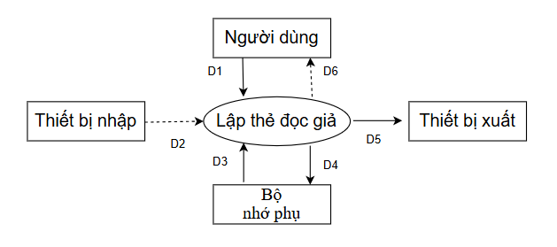
D1: Nhập họ tên, loại độc giả, ngày sinh, địa chỉ, email, ngày lập thẻ, số điện thoại, căn cước công dân
D2: Không có
D3: Loại đọc giải (X,Y), tuổi độc giả (18-55), giá trị thẻ (6 tháng)
D4: D1 + hạn thẻ
D5: D4
D6: Không có
*Thuật toán
B1: Nhận dữ liệu từ người dùng
B2: Kết nối cơ sở dữ liệu
B3: Đọc D3 từ bộ nhớ phụ
B4: Kiểm tra có thuộc loại đọc giả (X,Y)
B5: Kiểm tra có thuộc trong độ tuổi(18-55)
B6: Nếu không thỏa mãn 1 trong điều kiện trên thì chuyển sang bước B10

B7: Tính hạn thẻ từ ngày lập thẻ và giá trị thẻ(6 tháng)
B8: Lưu D4 xuống bộ nhớ phụ
B9: Xuất D5 ra máy in
B10: Đóng kết nối cơ sở dữ liệu
B11: Kết thúc

Biểu mẫu 2 và qui định 2
BM2: | Thông Tin Sách
Tên sách: |  | Thể loại: | Tác giả:
Năm xuất bản: |  | Nhà xuất bản: | Ngày nhập:
Trị giá:
QĐ2: Có 3 thể loại (A, B, C). Có 100 tác giả. Chỉ nhận các sách xuất bản trong vòng 8 năm.
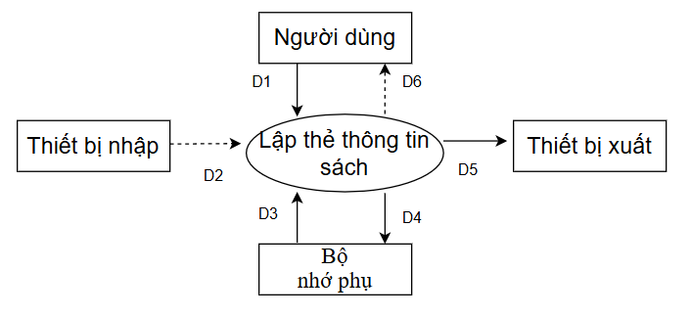

D1: Nhập tên sách, thể loại, tác giả, năm xuất bản, nhà xuất bản, ngày nhập, trị giá
D2: Không có
D3: Thể loại(A, B, C), các tác giả (100 người)
D4: D1
D5: D4
D6: Không có
*Thuật toán
B1: Nhận dữ liệu từ người dùng
B2: Kết nối cơ sở dữ liệu
B3: Đọc D3 từ bộ nhớ phụ
B4: Kiểm tra có thuộc thể loại(A, B, C)
B5: Kiểm tra tác giả trong nhóm 100 tác giả không
B6: Kiểm tra số năm đã xuất bản có nhỏ hơn hoặc bằng 8 không
B7: Nếu không thỏa mãn 1 trong điều kiện trên thì chuyển sang bước B10
B8: Lưu D4 xuống bộ nhớ phụ
B9: Xuất D5 ra máy in
B10: Đóng kết nối cơ sở dữ liệu
B11: Kết thúc

Biểu mẫu 3
BM3: |  | Danh Sách Sách
STT | Mã Sách |  | Tên Sách | Thể Loại | Tác Giả | Tình Trạng
1
2

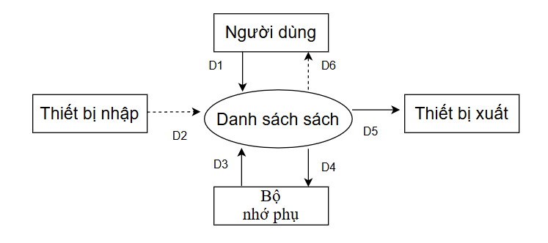
D1: Nhập mã sách, tên sách, thể loại, tác giả, tình trạng
D2: Không có
D3: Không có
D4: D1
D5: D4
D6: Không có
*Thuật toán
B1: Nhận dữ liệu từ người dùng
B2: Kết nối cơ sở dữ liệu
B3: Lưu D4 xuống bộ nhớ phụ
B4: Xuất D5 ra máy in
B5: Đóng kết nối cơ sở dữ liệu
B6: Kết thúc

Biểu mẫu 4 và qui định 4
BM4: |  | Phiếu Mượn Sách
Họ tên độc giả: |  |  |  | Ngày mượn:
STT | Mã Sách |  | Tên Sách |  | Thể Loại | Tác Giả
1
2
QĐ4: Chỉ cho mượn với thẻ còn hạn, không có sách mượn quá hạn, và sách không có người đang mượn. Mỗi độc giả mượn tối đa 5 quyển sách trong 4 ngày.
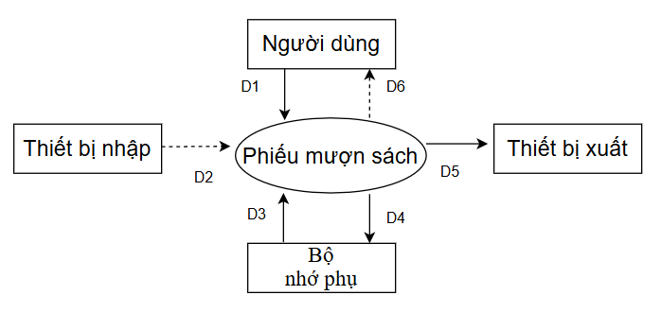
D1: Nhập hộ tên học giả, ngày mượn, và dánh sách sách mượn (mã sách, tên sách, thể loại, tác giả)
D2: Không có
D3: Thẻ đọc giả, dánh sách sách, số lượng mượn tối đa(5 quyển) và số ngày(4 ngày)
D4: D1
D5: D4
D6: Không có
*Thuật toán
B1: Nhận dữ liệu từ người dùng
B2: Kết nối cơ sở dữ liệu
B3: Đọc D3 từ bộ nhớ phụ
B4: Kiểm tra hạn thẻ đọc giả
B5: Kiểm tra thẻ đọc giả có sách mượn quá hạn không
B6: Kiểm tra sách đang có người mượn không
B7:Tính số lượng sách đọc giả đã mượn trong 4 ngày qua, số lượng sách cộng với số lượng sách trong dánh sách sách mượn có vượt quá 5 quyển hay không
B8: Nếu không thỏa mãn 1 trong điều kiện trên thì chuyển sang bước B10
B9: Lưu D4 xuống bộ nhớ phụ
B10: Xuất D5 ra máy in
B11: Đóng kết nối cơ sở dữ liệu
B12: Kết thúc

Biểu mẫu 5 và qui định 5
BM5: |  | Phiếu Trả Sách
Họ tên độc giả: |  |  |  | Ngày trả:
 |  |  |  | Tiền phạt kỳ này:
 |  |  |  | Tổng nợ:
STT | Mã Sách |  | Ngày Mượn |  | Số Ngày Mượn | Tiền Phạt
1
2
QĐ5: Mỗi ngày trả trễ phạt 1.000 đồng/ngày.
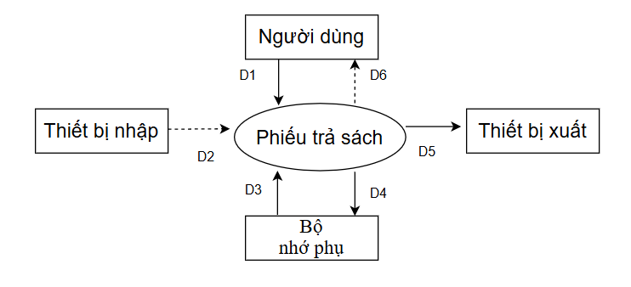
D1: Nhập mã sách
D2: Không có
D3: Thẻ đọc giả, dánh sách sách, số tiền phạt(1000 đồng /ngày), thông tin nợ của đọc giả
D4: D1
D5: D4
D6: Không có
*Thuật toán
B1: Nhận dữ liệu từ người dùng
B2: Kết nối cơ sở dữ liệu
B3: Đọc D3 từ bộ nhớ phụ
B4: Tính số ngày trễ hạn của đọc giả, tính tổng nợ
B5: Lưu D4 xuống bộ nhớ phụ
B6: Xuất D5 ra máy in
B7: Đóng kết nối cơ sở dữ liệu
B8: Kết thúc

Biểu mẫu 6 và qui định 6
BM6: | Phiếu Thu Tiền Phạt
Họ tên độc giả:
Tổng nợ:
Số tiền thu:
Còn lại:
QĐ6: Số tiền thu không vượt quá số tiền độc giả đang nợ.

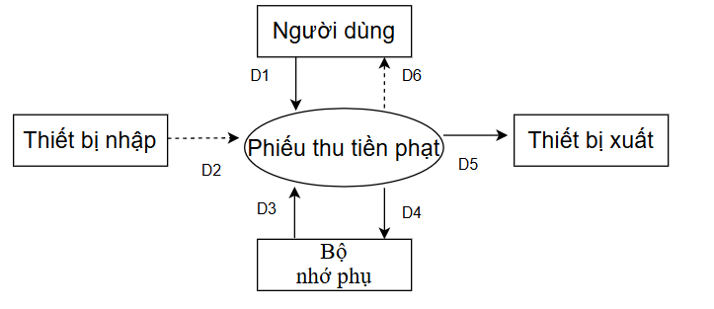
D1: Nhập hộ tên học giả, tổng nợ, số tiền thu, số tiền còn lại
D2: Không có
D3: Thẻ đọc giả, thông tin nợ của đọc giả
D4: D1
D5: D4
D6: Không có
*Thuật toán
B1: Nhận dữ liệu từ người dùng
B2: Kết nối cơ sở dữ liệu
B3: Đọc D3 từ bộ nhớ phụ
B4: Kiểm tra số tiền thu có vượt quá số tiền độc giả đang nợ không
B5: Lưu D4 xuống bộ nhớ phụ
B6: Xuất D5 ra máy in
B7: Đóng kết nối cơ sở dữ liệu
B8: Kết thúc

Biểu mẫu 7

BM7.2 |  | Báo Cáo Thống Kê Sách Trả Trễ
Ngày:
STT | Tên Sách |  | Ngày Mượn | Số Ngày Trả Trễ
1
2

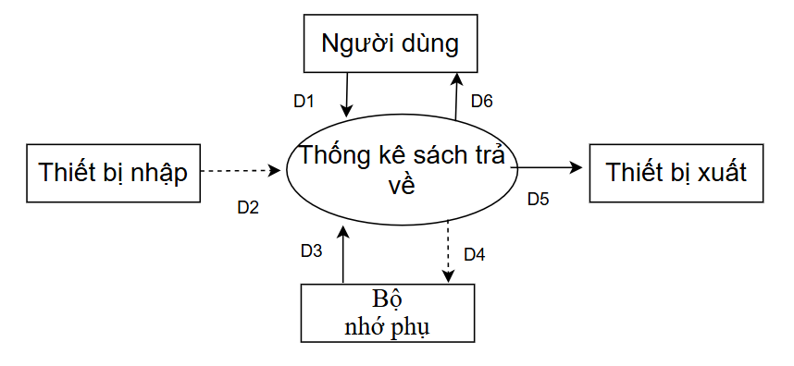
D1: Nhập ngày
D2: Không có
D3: Danh sách sách chưa trả, dánh sách sách
D4: Không có
D5: D4
D6: D4
*Thuật toán
B1: Nhận dữ liệu từ người dùng
B2: Kết nối cơ sở dữ liệu
B3: Đọc D3 từ bộ nhớ phụ
B4: Kiểm tra số lượng sách chưa trả
B5: Xuất D5 ra máy in
B6:Xuất ra màn hình người dùng
B7: Đóng kết nối cơ sở dữ liệu
B8: Kết thúc

Qui định 8
QĐ8: Người dùng có thể thay đổi các qui định như sau:
+ QĐ1: Thay đổi về tuổi tối thiểu, tuổi tối đa, thời hạn có giá trị của thẻ.
+ QĐ2: Thay đổi số lượng và tên các thể loại. Thay đổi khoảng cách năm xuất bản.
+ QĐ4: Thay đổi số lượng sách mượn tối đa, số ngày mượn tối đa.
+ QĐ5: Thay đổi số tiền phạt một ngày

